***Escuela N° 175***

***“GENERAL BELGRANO”***

***Av. José Jesús Oyola y Pamplona – Tel. 0380-4439652***

LA RIOJA, 13 de Junio de 2.024

Asunto: Solic. De Alta de cargo.

A LA SRA. SUPERVISORA:

Tengo el agrado de dirigirme a usted a los efectos de enviar documentación de personal Docente designado, Maestro de Grado Suplente del Turno Mañana, para su respectiva Alta de cargo, que a continuación detallo:

* Heredia Sergio Ariel D.N.I. N° 23.086.199

Adjunto a la presente, documentación requerida para tal fin:

1. Acta de Toma de Posesión
2. Ficha de Designación
3. Doc. Nacional de Identidad.
4. C.U.I.L
5. F 2

Sin otro particular, saludo a Ud. muy atentamente.

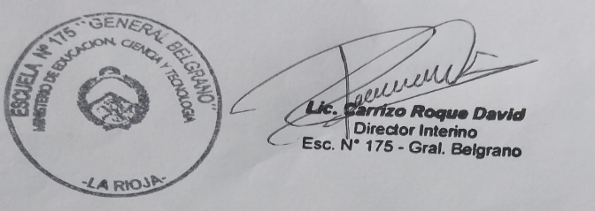

A LA SRA. SUPERVISORA ZONA I SECTOR C

PROF. EVANGELINA GOMEZ

S………………………………………………………………D

